臺南市後壁國民中學102年度社區生活營第二期「個別諮商輔導活動」成果
103年 04 月 08 日
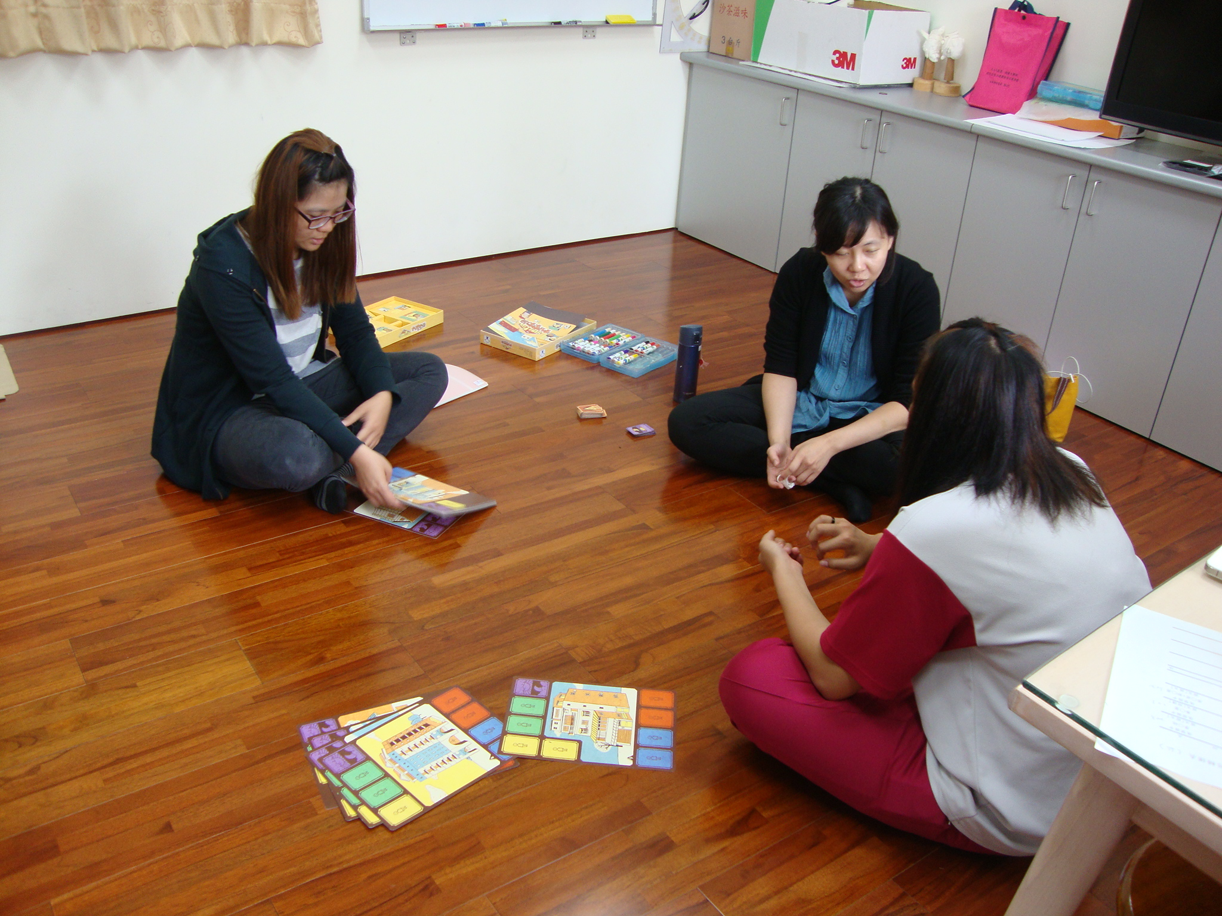
個案 | 時間 | 地點 | 摘要
A | 9:10~9:55 | 本校個諮室 | 班上同學會刻意以言語捉弄個案，尤以男生為多，目前已不太會因對方的挑釁而引發情緒，主要以冷處理應對。
B | 10:05~10:50 | 本校個諮室 | 面對未來的選擇，個案仍希望搬回苗栗居住，就讀苗栗高中。因為外婆比較不會碎念。
C | 11:00~11:45 | 本校個諮室 | 個案雖能理解在朋友群中，多數人是以「騙吃騙喝」為主，真心交往的占少數，若遇到事情很少出手相助。但仍喜歡成群結黨，一起出門玩

